2022年回思明区升初中网上信息登记操作指南（电脑端）

第一步：登录i厦门
在浏览器输入https://ixm.xm.gov.cn/进入i厦门官方网站首页，点击右上角登录，填写已注册的账号、密码、拖动图行验证码点击登录按钮。如果你没有i厦门的账号则需要先进行注册。（注：未注册i厦门的需先进行注册，并完成到初级实名认证才可以报名。具体注册和认证流程请参考i厦门网站上的注册指引。）
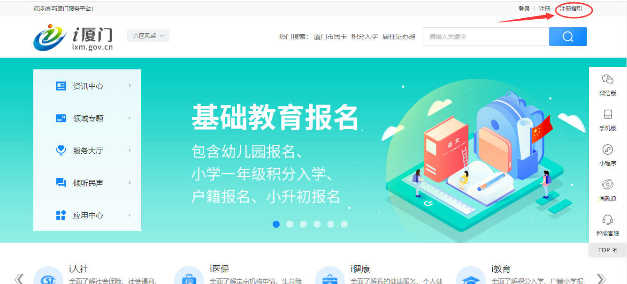
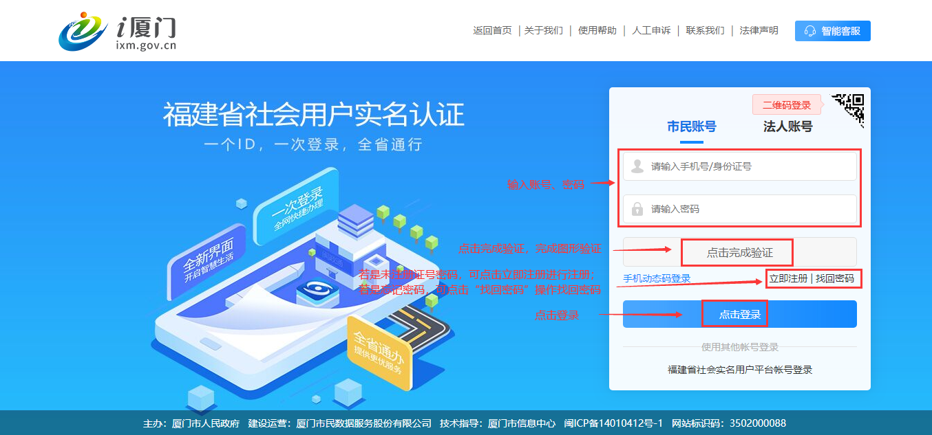

第二步：进入回思明区升初中系统
登录i厦门之后在首页搜索框下面找到“i教育-基础教育报名-回户籍地升初中”，然后点击“回思明区升初中”
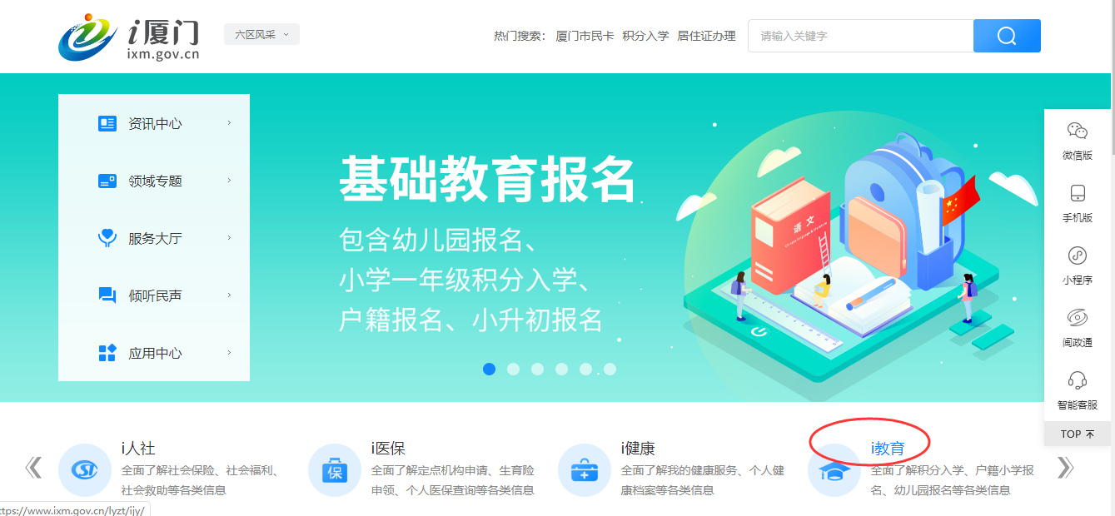

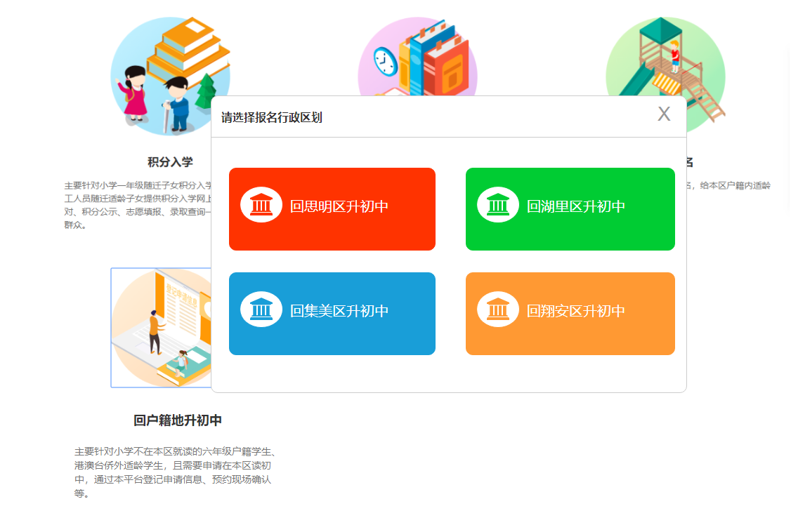
第三步：信息填写
1.选择户籍类型。点击“回思明区升初中”进入回思明区升初中网上信息登记填写界面，可以看到“本区户籍适龄儿童”“港澳适龄儿童”“台湾适龄儿童”“华侨、外籍适龄儿童”四类户籍类型。选择对应的户籍类型进入并填写相关信息
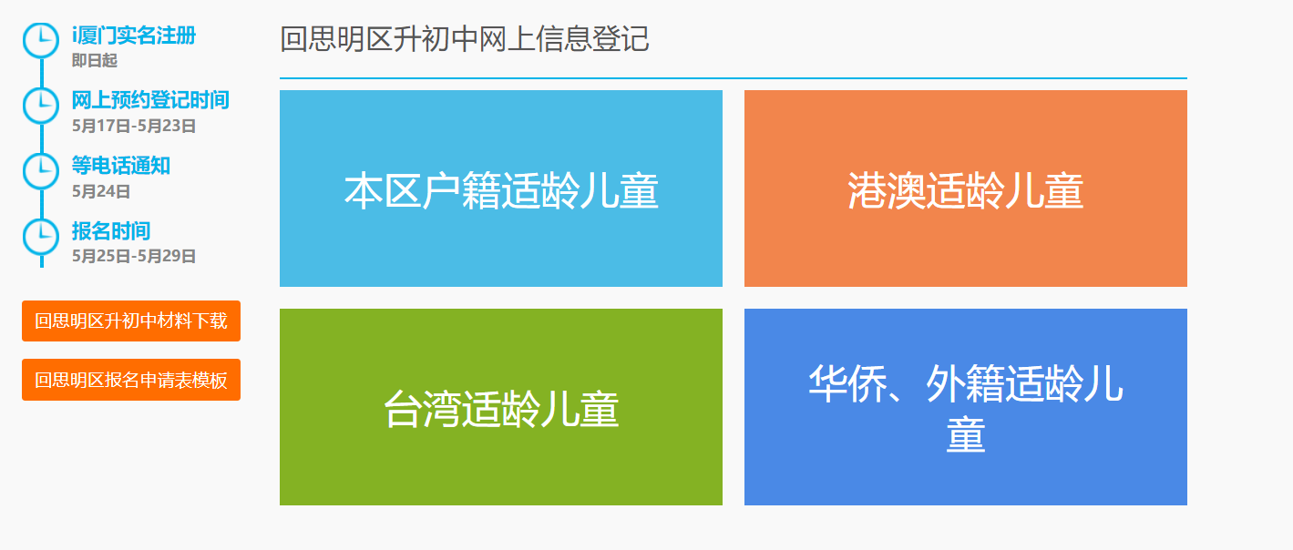
- 内容填写。主要填写学生基本信息、受教育情况、监护人信息、房产信息、申请理由、现场确认报名人信息等。
如果是商品房，则上传产权证；公租房、廉租房则上传租赁合同等相关证明材料。
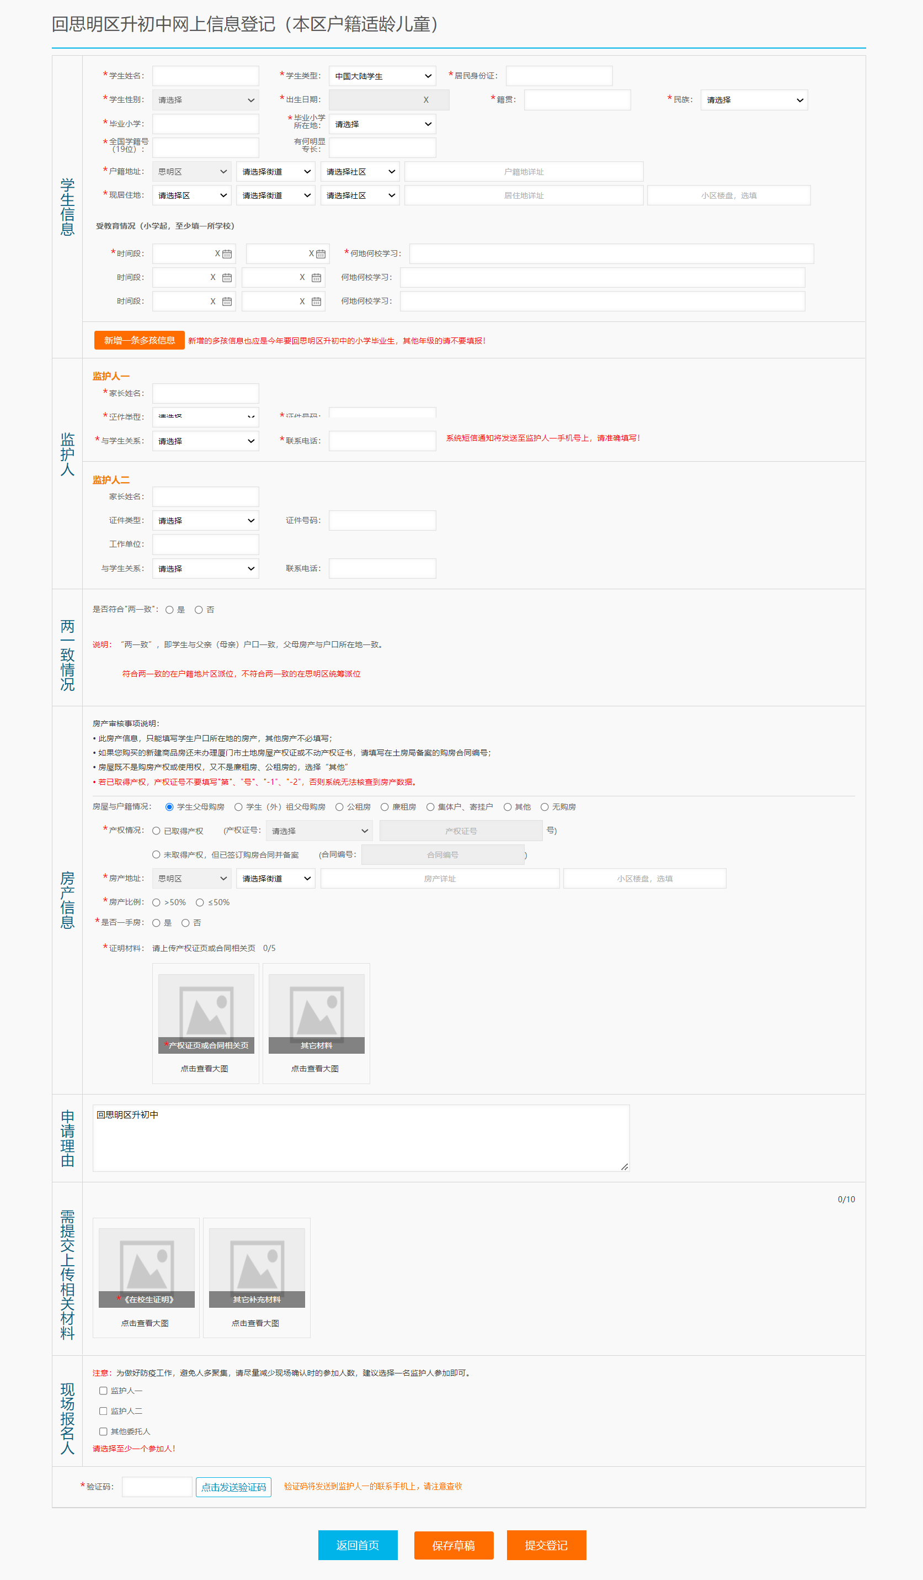

- 如果申请回户籍地的学生信息不止一个，可以点击“新增一条多孩信息”，添加一个学生的基本信息和受教育情况。特别提醒：华侨、外籍适龄儿童需要选择国籍
- “在校生证明”根据要求下载模板填写完整之后进行上传，若是港澳台侨外则需上传“港澳台侨外通行证”等材料。

5.填写完信息之后可以提交报名信息，提交成功之后会显示提交成功的界面，请注意阅读文字内容和查看审核信息的时间，不要错过。
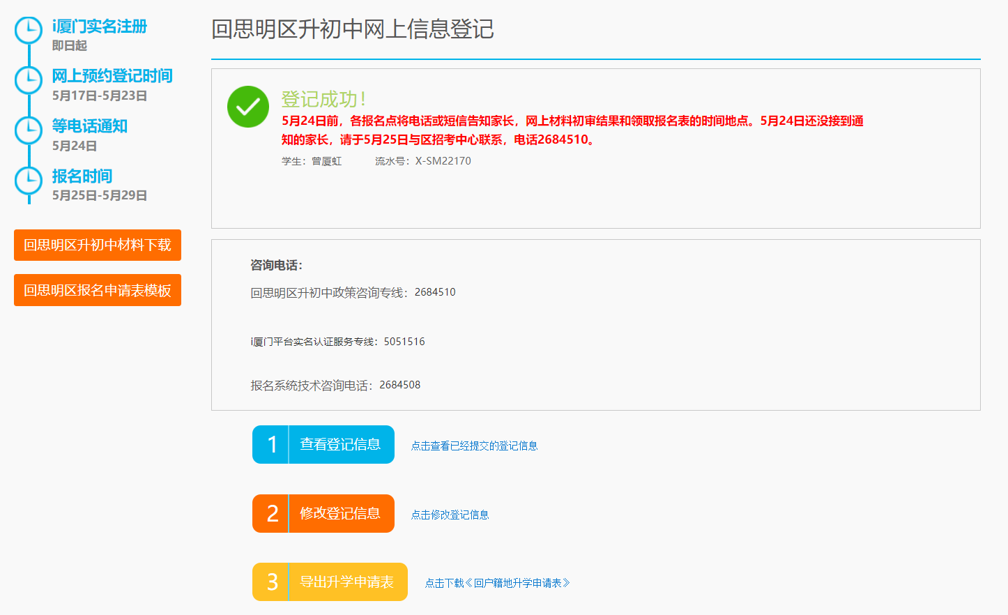

- 常见问题：
1、家长想回户籍所在地参加小升初派位需要在哪里进行申请？
要办理回思明区升初中，首先需在i厦门网站上注册账号，注册账号的详细说明请查看i厦门右上角的注册指引。注意：注册时所录入的注册电话将作为思明区招考中心与学生监护人的重要联系方式，需能接收短信并随时保持畅通。
2、回思明区升初中网上信息登记是什么时候？
回思明区升初中网上信息登记的开放时间为5月17日至5月23日，开放期间可登录i厦门首页 → i教育点击进入，进行回思明区升初中的网上信息登记，同时也可在i教育 → 回思明区升初中的界面中，查看《回思明区升初中信息登记指南》。
3、网上填写了信息，还需要提交学生个人材料吗？
回思明区升初中信息登记时录入的所有信息，在现场报名时会导出做为学生的《初招报名表》。此表为学生的个人档案，将永久保存。因此请完整准确录入信息登记页面中的所有栏目！
现场报名时，要提交《须知》中规定的所有材料。
4、家长怎样确认是否完成信息登记？
完成学生信息录入后，点击确认提交，完成回思明区升初中信息登记成功后，注册电话会收到提交成功的确认短信，界面也会显示登记成功。
5、提交报名后发现信息填错了，怎么办？
若登记成功后，发现学生信息录入有误，需要修改的，可以点修改登记信息，重新确认提交。
6、家长在网上登记成功之后还需要做什么？
按界面通知耐心等待，5月24日前，各报名点会电话通知家长现场报名的具体时间和地点，请务必注意接听。若5月24日还没接到通知的家长，请于5月25日与区招考中心联系，电话2684510。

